Обучение грамоте
Урок 94 (2 ч.)
Тема: Буква ь. Употребление ь для обозначения мягкости согласных на письме.

Цели:
– формируем умение овладевать начертаниями письменных букв, слогов и слов;
– формируем умение использовать на письме ь;
– формируем умение писать слова;
– формируем умение анализировать текст.
Оборудование: открытки или слайды с изображением Спасской башни, колокольни Ивана Великого, Успенского собора и других исторических мест Москвы.
Символы:
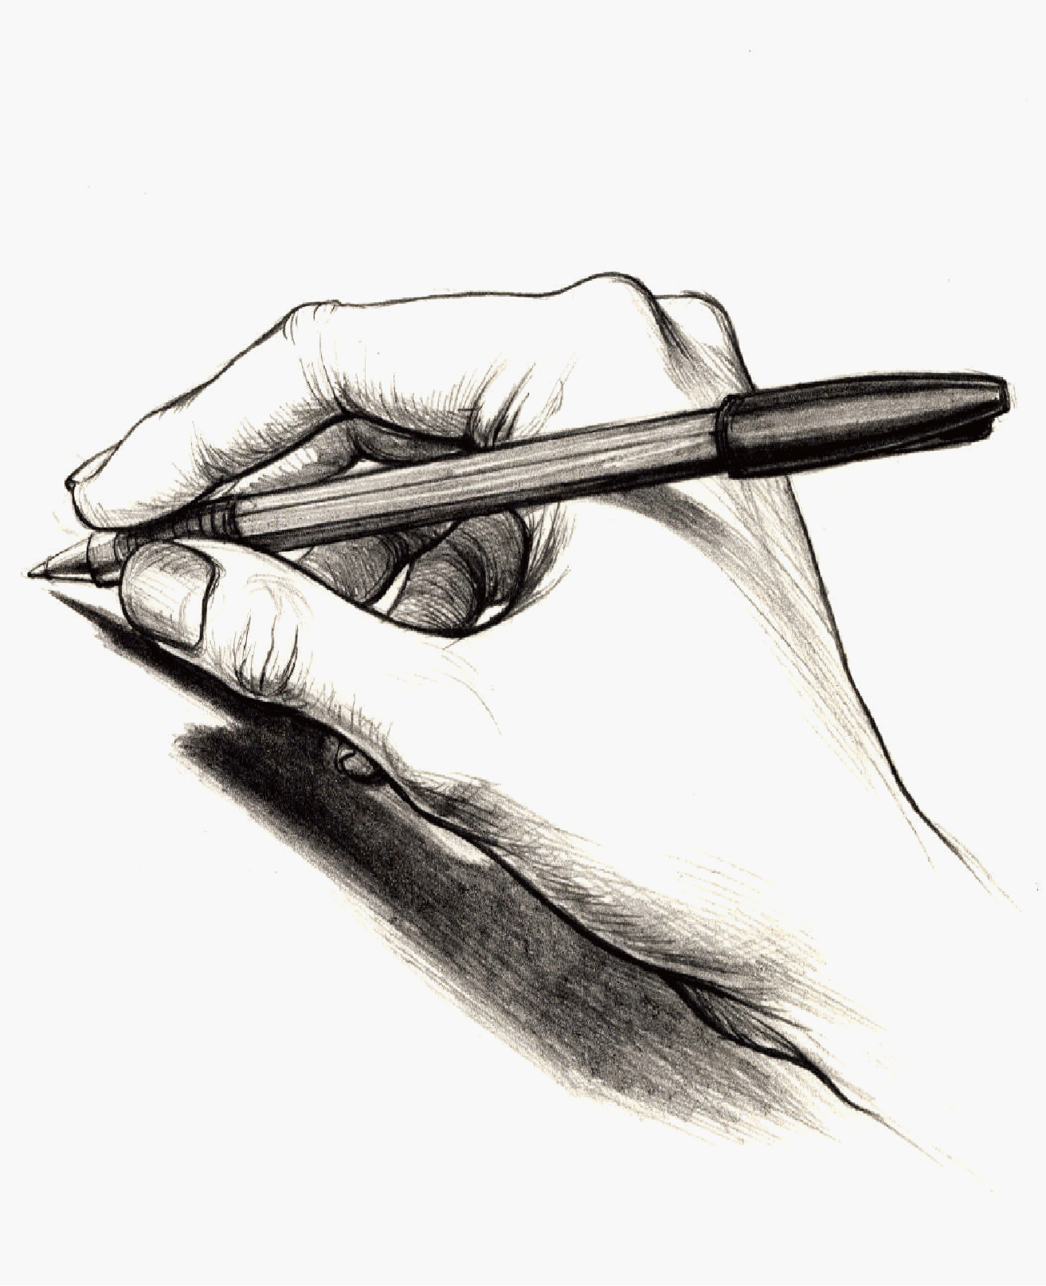
Этапы урока | Ход урока | Формирование УУД  ТОУУ  (технология оценивания учебных успехов)
Ι. Актуализация знаний | 1. На доске записаны слова: угол, был, кон. 3 1  – Прочитайте слова, записанные на доске.  – А теперь вы читайте слово, а я буду называть к нему пару.  Дети Учитель  угол уголь  был быль  кон конь  – Догадались, что произошло со словами?  Беседа о различии в звучании и лексическом значении слов каждой пары.  – Кто знает, как на письме обозначается это различие?  – Найдите на ленте букв ь.  – На что он похож?  – Какую роль играет?  2. – Живёт в любимом «Букваре» известный фокусник.  Мягкий голос,  Мягкий шаг.  Это буква... (мягкий знак).  – Догадались, почему он себя называет фокусником?  – А кто догадался, какая тема сегодняшнего урока?  3. – Рассмотрите весь разворот учебника.  – Составьте план урока. 4 4  Составление плана урока.  План (примерный) 3 2  - Знакомство с буквой ь.  - Чтение слогов и слов.  - Чтение предложений и текстов.  - Знакомство с написанием буквы ь.  - Письмо буквы, слогов, слов и предложений.  – Что нового мы узнаем сегодня?  – Чему научимся?  – Что мы сейчас делали? (Планировали свою деятельность.)  – Какой кружок обозначает эти действия? | Познавательные УУД:  1) формируем умение извлекать информацию из схем, иллюстраций, текстов;  2) формируем умение представлять информацию в виде схемы;  3) формируем умение выявлять сущность, особенности объектов;  4) формируем умение на основе анализа объектов делать выводы;  5) формируем умение обобщать и классифицировать по признакам;  6) формируем умение ориентироваться на развороте учебника;  7) формируем умение находить ответы на вопросы в иллюстрации.
ΙΙ. Постановка учебной проблемы. Открытие нового знания | 1. Работа в «Букваре» (с. 152). 5 6 2  Чтение буквосочетаний – букв согласных с ь в столбиках. Наблюдение за произношением.  – Подчеркните мягкий знак, укажите стрелкой направление от мягкого знака к предшествующей букве согласного. Поставьте точку соответствующего цвета. (Согласный обозначаем точкой зелёного цвета, к точке от мягкого знака идёт стрелка.)  – Что заметили? (Вывод: ь не обозначает звука, это особая буква; она обозначает мягкость согласных звуков на письме.)  – Мягкий знак – настоящий фокусник. Почему?  Чтение буквосочетаний с мягким знаком.  – Что общего у всех звуков?  Графическое обозначение мягкости согласных (зелёная точка и стрелка от мягкого знака).  – А кто знает слова, в которых встречаются эти соединения?  – Попробуем сами написать букву ь.  – Что нового мы для себя сейчас открыли?  2. Работа в тетради для печатания (с. 47).  Печатание букв, допечатывание слов.  3. Работа в прописи (с. 35). 2 5  – Откройте прописи.  Написание буквы ь.  1) Сравнение написания буквы ь с буквой ы: общие элементы и разные.  2) Учитель показывает на доске:  – Я рисую мягкий знак нежной капелькой – вот так...  а) Задание: обвести ь и наклонную линию ручками разных цветов.  б) Работа над соединениями.  – Как соединяется ь с буквами? (Внизу или петлей-поворотом в середине буквы.)  3) – Расхвастался мягкий знак, что он самый волшебный и красивый у детей в прописях. Кто же поставит на место этого хвастунишку фокусника? (Предположения детей.)  – Некоторые жители нашего «Букваря» стали смеяться: «Мы и без тебя умеем показывать фокусы. Смотри: был лук, стал люк, был мал, стал мял». Так буквы показали хвастунишке, что они тоже фокусники.  – Вспомните, какие буквы обозначают мягкость согласных звуков на письме. (Я, Ё, Ю, Е, И.)  4) Подготовка к написанию слов с мягким знаком.  – Поменяйте буквы местами в соединениях, где мягкий знак с буквами Л, М, Д, Н, В.  – Какие соединения получились?  – Запишите на свободном месте эти соединения.
ΙΙΙ. Применение нового знания | 1. Работа в «Букваре» (с. 152). 5 6 2 1  Чтение слов.  1) Чтение слов 1-го столбика про себя.  – Какие фокусы и превращения вы заметили? (Заменили твёрдый согласный в конце слова на мягкий. Изменились смысл и звучание слов.)  Беседа о лексическом значении слов каждой пары. Графическое обозначение. Звуко-буквенный анализ 2–3 слов.  – Подсчитайте количество букв и звуков в каждой паре слов.  – Какой вывод сделали?  2) Чтение слов 2-го столбика.  – Самостоятельно прочитайте слова.  – Что заметили?  – Назовите мягкий согласный.  – Что указывает на мягкость?  Графическое обозначение.  – Объясните значение слова лань. (Животное, похожее на оленя.)  – Какие слова отличаются только одним звуком?  – Просмотрите слова ещё раз. В какой части слова находится мягкий знак? (В конце слова.)  – Что нового вы узнали?  – Какое умение формировали? (Умение работать с информацией.)  2. Работа в прописи. 4 2  1) Запись слов с мягким знаком на конце с печатного образца.  а) Чтение слов парами. Подчёркивание ь.  б) Звуко-буквенный анализ слов. Подсчитывание количества букв и звуков.  – Почему звуков меньше, чем букв, во втором слове каждой пары?  – Обозначьте цветом согласный звук на конце в первом слове каждой пары (синяя точка).  в) Написание букв с мягким знаком, выбор из каждой пары, подбор слов с таким же соединением.  У детей запись.  ль быль моль  ль пыль соль  нь конь июнь  ль уголь июль  Графическое обозначение мягкости согласных звуков.  2) Игра «Спрячь мягкий знак в середину».  – Прочитайте слова, записанные парами в строчку. Найдите, куда спрятался мягкий знак, в словах на следующей строчке. (В середине слова.) Подчеркните его.  – Какие согласные звуки стали мягкими?  – Обозначьте их.  Списывание слов с ь в середине слова.  Вывод. Мягкий знак не обозначает никакого звука, поэтому в словах букв больше, чем звуков.  3) Списывание предложения с печатного текста. Подготовка к списыванию по обычному алгоритму.  Физкультминутка.  3. Работа в «Букваре». 3 1 7 1  1) Чтение 3-го столбика слов. Самостоятельное чтение.  – В каком слове мягкий знак спрятался в середине?  – Какую работу он выполняет?  – А в каких ещё словах встречается мягкий знак?  – Покажите графически мягкость согласных.  – Значение всех слов вам понятно?  – Прочитайте слово, обозначающее здание для богослужения. (Церковь, собор.)  – Чем отличаются эти слова? (Собор – главная и большая церковь в городе.)  – Почему площадь называют Красной? (Это значит красивая.)  – Объясните значение слова Кремль. (Городская крепость в старинных русских городах.)  – Колокольня. (Башня с колоколом на здании церкви.)  – Какие слова написаны с большой буквы?  – Почему?  – Покажите это графически.  – В каких городах России есть Кремль? (В Москве, Казани, Пскове, Коломне.)  – А в каком городе находится Красная площадь?  2) Работа с текстом «Московский Кремль». 2 3 1 7  а) До чтения текста.  – Прочитайте название. Как выглядит Московский Кремль?  б) Самостоятельное чтение.  – Что нового узнали про исторический центр столицы нашей страны?  в) Повторное чтение с комментированием.  Московский Кремль.  Каждый день сотни людей приходят на экскурсию в Московский Кремль. (А кто эти люди?)  Кремль – исторический центр Москвы. Более восьмисот лет назад вся Москва находилась в стенах Кремля. А сами стены были из толстых дубовых брёвен. (А сейчас из какого материала построен Кремль?) Потом стены построили из белого камня, и стала Москва зваться белокаменной. (Значит, из каких материалов?)  Кремль, который мы знаем, построен почти пятьсот лет назад. Московский Кремль имеет двадцать башен. Самая старая из них – Тайницкая, самая красивая – Спасская. (Что находится на Спасской башне? Бой башенных часов – курантов по радио слышат каждый день люди всего мира.)  В Кремле стоят Царь-пушка и Царь-колокол. (Найдите их изображения на страницах «Букваря».)  Красная площадь – часть Кремля. Название это появилось четыре века назад. (А это давно?) Красная означает «красивая». Это был большой торговый центр. Здесь собирался народ, читались царские указы. Сколько людей и событий видела Красная площадь!  Московский Кремль, Красная площадь – это наша история. Они дороги каждому жителю России.  – А зачем ученикам из разных городов нашей страны текст про Московский Кремль?  – Кто запомнил, что означает слово Кремль? (Городская крепость в старинных русских городах.)  – Сколько лет Москве?  – Из чего были сделаны стены Кремля?  – Как называли потом Москву? Почему? (Стены построили из белого камня, и стали звать Москву белокаменной.)  – Как выглядит современный Кремль? (Стены из красного кирпича, есть башни.)  – Какая самая старая башня в Кремле? (Тайницкая башня.) Интересное название: сравните со словом тайна. (Башня имела тайник-колодец. Этот тайник и дал название башне.)  – Какая башня самая красивая?  – Что про неё ещё можете рассказать?  – А какие башни Кремля вам ещё известны?  – Зачем в Москве нужны были Царь-колокол и Царь-пушка?  Рассказ учителя о Царь-пушке.  Жили-были в Москве пушечных дел мастера. Пушкам давали имена по тому зверю, который украшал её: «Лев», «Орёл»...  Андрей Чохов отливал самые хорошие орудия. Вместе с другими мастерами отлил он пушку, какой свет не видывал. Она была очень тяжёлой, стреляла каменной картечью. Поставили её на возвышение для защиты Спасских ворот от крымского хана и его орды. Но хан не дошёл до Москвы, а чоховскую пушку за красоту, за величину прозвали Царь-пушкой. И стоит она в Кремле как памятник мастерству, а не войне.  Учитель может рассказать и о Царь-колоколе.  – Где находится Красная площадь: в Кремле или у стен Кремля?  – Почему Красная площадь получила такое название?  – Что видела Красная площадь?  – Почему дороги каждому жителю России Кремль и Красная площадь? (Это наша история.)  г) Задания и вопросы после чтения.  – Давайте совершим заочное путешествие по Кремлю. Я буду показывать открытки (слайды) с изображением памятных исторических мест, а вы –комментировать их содержание.  Учитель показывает открытки или слайды с изображением Спасской башни, колокольни Ивана Великого, Успенского собора и т.д.  – Кремль – это ещё не вся Москва. Многие площади, улицы хранят историю в своих названиях.  – Какие улицы Москвы вы знаете? А как появились улицы? Об этом вы узнаете, прочитав текст «Имена московских улиц».  Работа с текстом «Имена московских улиц». 2 3 1 7 1 2  Чтение текста сразу вслух с комментированием по ходу чтения.  Имена московских улиц.  Знаете ли вы, что четыреста лет назад в Москве улиц и переулков не было? Были дороги, которые шли от Кремля в соседние города. Со временем вдоль дорог построили дома. Так появились улицы. (Помните, раньше вся Москва находилась в стенах Кремля?)  Шла дорога от Кремля в город Смоленск, и появилась Смоленская улица. Она проходила там, где сейчас улицы Арбат и Новый Арбат. Тверская улица появилась вдоль дороги, идущей от Кремля в Тверь. Теперь это главная улица Москвы. Одна из дорог шла на юг, в Золотую Орду. (А Золотая Орда – это…) Постепенно вдоль неё выросла улица. Сейчас она называется Большая Ордынка. (Значит, название улиц соответствует направлению в разные города.)  Позже появились улицы, на которых жили ремесленники и торговцы. Здесь же, на улицах, они продавали свой товар. Об этом говорят названия Гончарная набережная (Значит, что на ней продавали?), Мясницкая улица (Значит, что на ней продавали?), Охотный ряд, Дегтярный переулок, Кузнецкий мост, Таганская улица. (А эти улицы почему так назвали?)  В центре Москвы много улиц, которые сохранили красивые старые названия: Остоженка, Пречистенка, Полянка, Сретенка.  – Перечислите улицы, которые запомнили из текста. Подчеркните названия улиц.  – Как называется главная улица Москвы?  – Что такое Золотая Орда? (Государство, которое образовалось на русских землях после монгольского нашествия.)  – Какие улицы Москвы сохранили красивые старые названия? Лексические значения слов: ремесленник, гончар.  3) Инсценировка «Картинки старой Москвы».  Под русскую задорную мелодию выходят коробейники в народных костюмах.  1-й коробейник:  – Подходи, подходи, честной народ! Налетай, выбирай, покупай! Вот мех пушистый, золотистый! Вот нежный – белоснежный! Вот тёмный – скромный! К любому наряду забирай всё кряду!  2-й коробейник:  – Подходи, народ честной, покупай товар мясной! Есть свежее, есть солёное, свиное, говяжье и копчёное. Покупай дружно, кому что нужно!  3-й коробейник:  – Миски, кувшины, горшки глиняные, свистульки, куклы на потеху ребятишкам. Медники-котелки, посуда...  Мальчики исполняют песню «Во кузнице».  – Вот так продавали свой товар гончары, мясники, кузнецы и др. Торговали с телег, а то и просто из корзин и мешков. Шёл великий торг.  – Что мы сейчас делали? (Читали текст.)  – Что нового узнали? 4 4  – Какие умения формировали? (Умение работать с информацией и умение владеть речью.) | Коммуникативные УУД:  1) формируем умение слушать и понимать других;  2) формируем умение строить речевое высказывание в соответствии с поставленными задачами;  3) формируем умение оформлять свои мысли в устной форме;  4) формируем умение работать в паре.  Регулятивные УУД:  1) формируем умение высказывать своё предположение на основе работы с материалом учебника;  2) формируем умение оценивать учебные действия в соответствии с поставленной задачей;  3) формируем умение прогнозировать предстоящую работу (составлять план);  4) формируем умение осуществлять познавательную и личностную рефлексию.  Личностные УУД:  1) формируем умение выказывать своё отношение к героям, выражать свои эмоции;  2) формируем мотивации к обучению и целенаправленной познавательной деятельности;  3) формируем умение оценивать поступки в соответствии с определённой ситуацией.  Духовно-нравственное развитие и воспитание:  1) воспитание нравственного чувства, этического сознания и готовности совершать позитивные поступки, в том числе речевые;  2) гражданско-патриотическое воспитание;  3) воспитание трудолюбия, способности к познанию;  4) воспитание здорового образа жизни;  5) экологическое воспитание;  6) эстетическое воспитание.
ΙV. Итог | – Что нового узнали? 4 4  – Какие уже известные нам знания повторили?  – Какие необычные слова встретились сегодня на уроке?  – Какие интересные путешествия совершили на уроке? Что узнали?  – Что у вас получалось сегодня лучше всего?  – В чём испытали затруднения?  – Что постараетесь сделать лучше на следующем уроке? | ТООУ
V. Домашнее задание (по желанию) | Подготовить рассказ о названиях улиц своего города, села или московских улиц.

Рекомендации по оцениванию достижений учащихся

Ι. Актуализация знаний
* Отметить учеников, которые сформулировали тему урока и составили план.
ΙΙ. Постановка учебной проблемы
1. Работа в «Букваре»
* Отметить учеников, которые читали слоги и отвечали на вопросы.
2. Работа в прописи
* Отметить учеников, которые аккуратно и красиво записывали слова.

ΙII. Развитие умения применять новое знание
1. Работа в «Букваре»
* Отметить учеников, которые правильно читали слова.
2. Работа в прописи
* Отметить учеников, которые аккуратно и красиво записывали слова и предложения.

3. Работа в «Букваре»
* Отметить учеников, которые хорошо отвечали на вопросы по тексту.

